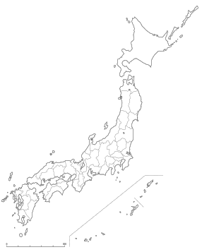

年　 月 日

**京葉道路 E14**

**PA 　下り**

（）



年　 月 日

**京葉道路 E14**

**PA 　上り**

（）



年　 月 日

**京葉道路 E14**

**PA 　下り**

（）



年　 月 日

**京葉道路 E14**

**PA 　上り**

（）



年　 月 日

**館山自動車道 E14**

**SA 　下り**

（）



年　 月 日

**館山自動車道 E14**

**SA 　上り**

（）



年　 月 日

**千葉東金道路 E82**

**PA 　下り**

（）



年　 月 日

**千葉東金道路 E82**

**PA 　上り**

（）